|  |  |  |  |  |  |  |
| --- | --- | --- | --- | --- | --- | --- |
| **PLAN SEMANAL** | | | | | | |
| **Comunidad:** | **Jagüey de Ferniza** | **C.C.T:** | | **05KJN0194P** | **Nivel:** | Preescolar |
| **LEC:** | **Zaira Vanessa Álvarez Valdez** | | | | **N° de Alumnos:** | **14** |
| **Periodo:** | 14 al 18 de junio del 2021 | | **Ciclo Escolar:** | | 2020 - 2021 | |

|  |  |  |  |  |  |
| --- | --- | --- | --- | --- | --- |
| **Día** | **Campo Formativo /Área de Desarrollo Personal y Social.** | **Tema** | **Aprendizaje esperado** | **Producto** | **Materiales y Recursos** |
| Lunes 14 | Educación Socioemocional | Autorregulación | Reconoce qué lo hace sentirse alegre, seguro y feliz. | Dibujo | Cuaderno  Lápiz  Crayolas |
| Arte | Honestidad | Producen sonidos al ritmo de la música con distintas partes del cuerpo y con instrumentos | En esta sesión no se genera producto | En esta sesión no se genera producto |
| Martes 15 | Pensamiento Matemático | Habilidades | Agrupa objetos con características similares, por ejemplo, tamaño, forma o color.  Relaciona el número de los Pati elementos de una colección con la sucesión numérica escrita del 1 al 20 | Ejercicios resueltos del libro de La Maestra Pati | Libro de la Maestra Paty  Lápiz  crayolas |
| Mundo Natural y Social | Propiedades y transformaciones de los seres vivos | Identifica que hay seres vivos que nacen de un huevo y otros se forman y nacen del cuerpo de su madre. | En esta sesión no se genera producto | En esta sesión no se genera producto |
| Miércoles 16 | Lenguaje y comunicación | Tipos de documentos | Conoce palabras y expresiones que se utilizan en su medio familiar y localidad, y reconoce su significado. | Registro de palabras | Cuaderno  Lápiz  Crayolas |
| Educación Física | Creatividad en la acción motriz | Reconoce características de él y sus compañeros que los hacen diferentes, con el propósito de asumir actitudes que fortalecen el respeto y la inclusión. | En esta sesión no se genera producto | En esta sesión no se genera producto |
| Jueves 17 | Pensamiento Matemático | Habilidades | Agrupa objetos con características similares, por ejemplo, tamaño, forma o color. | Ejercicios resueltos del libro de La Maestra Pati | Libro de la Maestra Paty  Lápiz  crayolas |
| Lenguaje y Comunicación | Tipos de documentos | Identifica su nombre y otros datos personales en diversos documentos. | Escribir su nombre completo | Cuaderno  Lápiz  Crayolas |
| Viernes 18 | Mundo Natural y Social | Propiedades y transformaciones de los seres vivos | Identifica que hay seres vivos que nacen de un huevo y otros se forman y nacen del cuerpo de su madre. | En esta sesión no se genera producto | En esta sesión no se genera producto |
| Arte | Promoción de la cultura de paz | Comunica emociones mediante la expresión corporal. | En esta sesión no se genera producto | En esta sesión no se genera producto |

|  |  |  |
| --- | --- | --- |
| **DESCRIPCIÓN DE ACTIVIDADES** | | |
| **Dia** | **Horario** | **ACTIVIDADES** |
| **LUNES 7** | **9:00 a 9:10** | Regalo de lectura. Leer en voz alta a su hijo el cuento “La cenicienta”, el alumno responde ¿te gusto el cuento? ¿De qué trato? ¿Qué personajes aparecen? ¿Qué aprendiste del cuento? |
| **9:10 a 9:40** | Platique con su hijo sobre aquellas cosas que le gustan y las que no le gustan, considerando las siguientes categorías: color, comida, lugar y juego. Pídale que dibuje en una hoja dividida por la mitad, lo que le gusta y del otro lo que no le gusta. |
| **9:40 a 10:10** | Jueguen a esconderse. Primero se esconde uno, quien debe hablar para guiar al otro a encontrarlo, después deberá aplaudir, chiflar, rasgar un mueble o pared que esté cerca. Luego cambian de roles y quien se escondió ahora buscará al otro. Al final platiquen qué partes de su cuerpo usaron para producir los sonidos. |
| **10:10 a 10:20**  **10:20 a 10:30** | Reflexione con su hijo sobre las actividades que realizaron: qué le gustó, qué no le gustó, qué aprendió. Platiquen acerca de sus producciones (dibujos, grafías), y guárdelas en la Carpeta de evidencias. Recuerde anotar el nombre completo del niño y la fecha en que las realizó  Realicen una pausa activa.  Bailan la canción de El cocodrilo Dante, siguiendo los pasos que indica. |
| **MARTES 8** | **9:00 a 9:10** | Regalo de lectura. Leer en voz alta a su hijo el cuento “Los tres cerditos”, el alumno responde ¿te gusto el cuento? ¿De qué trato? ¿Qué personajes aparecen? ¿Qué aprendiste del cuento? |
| **9:10 a 9:40** | Realiza el ejercicio del libro La Maestra Pati:  • Preescolar 1. Si el niño tiene entre 3 y 4 años: Página 63  • Preescolar 2. Si el niño (a) tiene entre 4 y 5 años: Página 63  • Preescolar 3. Si el niño (a) tiene entre 5 y 6 años: Página 63 |
| **9:40 a 10:10** | Comente con su hijo que hay seres vivos que nacen de un huevo, el cual es expulsado por la madre, quien los cuida y protege hasta que rompen el cascarón y nacen, y se llaman ovíparos, y algunos ejemplos de estos son las aves, los peces y los reptiles. Por otro lado, los vivíparos son aquellos animales que nacen directamente del cuerpo de la madre, como los mamíferos, anfibios y algunos reptiles. Pregúntele: ¿y tú, naciste en huevo o naciste del cuerpo de tu mamá?, ¿qué animal conoces que nazca de un huevo? |
| **10:10 a 10:20**  **10:20 a 10:30** | Reflexione con su hijo sobre las actividades que realizaron: qué le gustó, qué no le gustó, qué aprendió. Platiquen acerca de sus producciones (dibujos, grafías), y guárdelas en la Carpeta de evidencias. Recuerde anotar el nombre completo del niño y la fecha en que las realizó.  Realicen una pausa activa.  Bailan la canción de El baile del gorila, siguiendo los pasos que indica. |
| **MIÉRCOLES 9** | **9:00 a 9:10** | Regalo de lectura. Leer en voz alta a su hijo el cuento “¿Hansel y gretel?”, el alumno responde ¿te gusto el cuento? ¿De qué trato? ¿Qué personajes aparecen? ¿Qué aprendiste del cuento? |
| **9:10 a 9:40** | Platique con su hijo sobre algunas palabras que han escuchado que se dicen de forma diferente en algunos lugares de nuestro país. Si tienen algunos familiares que vivan en otros lugares, investiguen cómo se dicen las siguientes palabras: amiga-amigo, niña-niño, abuelo, abuela, mamá o papá. También cómo se le dice al dinero, al albillo (uva blanca), entre otras. Registren las palabras y sus distintas formas de nombrarlas, así como el lugar donde se refieren a ellas de esa manera. |
| **9:40 a 10:10** | Jueguen a “Ayuda a tu compañero”. El niño tendrá los ojos cerrados o vendados, mientras usted le dará indicaciones para llegar a un lugar como el baño o el patio, pero no lo puede tocar, solo puede dirigirlo. Una vez platique con su hijo sobre qué opina respecto a que todos los niños, independientemente de su condición, tengan la posibilidad de participar en la vida familiar, en la educación, en el trabajo y en general en la sociedad. |
| **10:10 a 10:20**  **10:20 a 10:30** | Reflexione con su hijo sobre las actividades que realizaron: qué le gustó, qué no le gustó, qué aprendió. Platiquen acerca de sus producciones (dibujos, grafías), y guárdelas en la Carpeta de evidencias. Recuerde anotar el nombre completo del niño y la fecha en que las realizó.  Realicen una pausa activa.  Bailan la canción del mango relajado, siguiendo los pasos que indica. |
| **JUEVES 10** | **9:00 a 9:10** | Regalo de lectura. Leer en voz alta a su hijo el cuento “El patito feo”, el alumno responde ¿te gusto el cuento? ¿De qué trato? ¿Qué personajes aparecen? ¿Qué aprendiste del cuento? |
| **9:10 a 9:40** | Realiza el ejercicio del libro La Maestra Pati:  • Preescolar 1. Si el niño tiene entre 3 y 4 años: Página 64  • Preescolar 2. Si el niño (a) tiene entre 4 y 5 años: Página 64  • Preescolar 3. Si el niño (a) tiene entre 5 y 6 años: Página 64 |
| **9:40 a 10:10** | Muestre a su hijo su cartilla de vacunación o acta de nacimiento, señale dónde está escrito su nombre y pregúntele: ¿en dónde has visto escrito tu nombre?, ¿reconoces cómo empieza tu nombre?, ¿reconoces las letras con que termina tu nombre?, ¿qué letras tiene tu nombre? Pídale que escriba su nombre completo, puede ser en su libro, cuaderno o Carpeta de evidencias. |
| **10:10 a 10:20**  **10:20 a 10:30** | Reflexione con su hijo sobre las actividades que realizaron: qué le gustó, qué no le gustó, qué aprendió. Platiquen acerca de sus producciones (dibujos, grafías), y guárdelas en la Carpeta de evidencias. Recuerde anotar el nombre completo del niño y la fecha en que las realizó.  Realicen una pausa activa.  Bailan la canción del mango relajado, siguiendo los pasos que indica. |
| **VIERNES 11** | **9:00 a 9:10** | Regalo de lectura. Leer en voz alta a su hijo el cuento “El gato con botas”, el alumno responde ¿te gusto el cuento? ¿De qué trato? ¿Qué personajes aparecen? ¿Qué aprendiste del cuento? |
| **9:10 a 9:40** | Platique a su hijo que los seres humanos también formamos parte de los vivíparos. Además de la clasificación por la forma en que nacemos, los seres vivos también se diferencian por lo que comen o por la manera en la que se alimentan. Por ejemplo, los seres humanos pertenecemos a los mamíferos, y cuando nacemos nos alimentamos de la leche materna. Después pregúntele: ¿sabes o te imaginas de qué manera se alimentan las plantas? Coméntele que las plantas se alimentan con los nutrientes del suelo, del agua y del sol. |
| **9:40 a 10:10** | Dígale a su hijo que van a hacer una audición, para lo cual escucharán diferentes canciones, ambos elegirán una y la prepararán para cantarla frente al otro a manera de espectáculo de televisión. Después pídale que dibuje la emoción que le produjo presentar su canción. |
| **10:10 a 10:20**  **10:20 a 10:30** | Reflexione con su hijo sobre las actividades que realizaron: qué le gustó, qué no le gustó, qué aprendió. Platiquen acerca de sus producciones (dibujos, grafías), y guárdelas en la Carpeta de evidencias. Recuerde anotar el nombre completo del niño y la fecha en que las realizó.  Realicen una pausa activa.  Bailan la canción del mango relajado, siguiendo los pasos que indica. |

|  |  |
| --- | --- |
| **ACTIVIDADES DE REFORZAMIENTO** | |
| **Día** | **Descripción de actividad:** |
| **LUNES 7** | GUSTOS Y DISGUSTOS |
| **MARTES 8** | ORUGAS CON POMPONES  CONTEO DE ESTRELLAS  ANIMALES EN HUEVOS |
| **MIERCOLES 9** | EXPRESIONES DE MI LOCALIDAD |
| **JUEVES 10** | CONTEO DE GOTAS DE LLUVIA  DADOS  ESCRIBO MI NOMBRE |
| **VIERNES 11** | CLASIFICAR MAMIFEROS |

**Material para las actividades de reforzamiento**

**LUNES 14 GUSTOS Y DISGUSTOS**

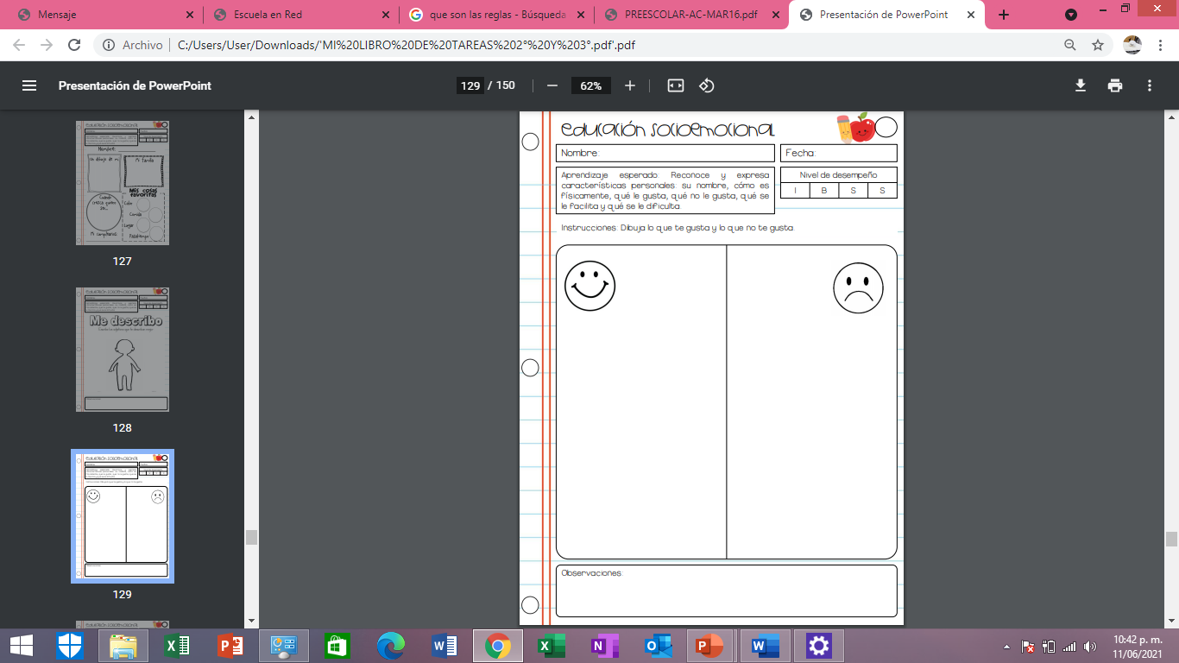

**MARTES 15**

**2º ORUGAS CON POMPONES**

**3º CONTEO DE ESTRELLAS**

**ANIMALES EN HUEVOS**

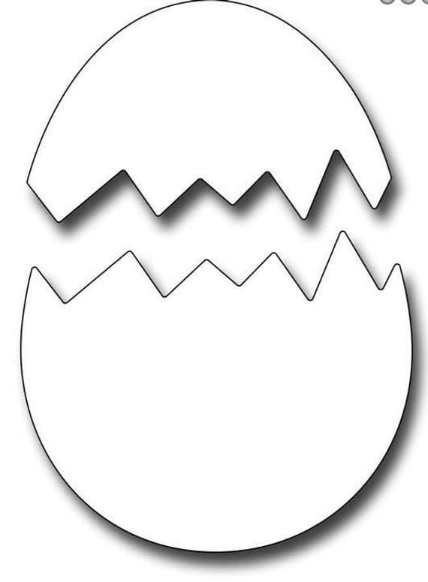

**MIÉRCOLES 16**

**EXPRESIONES DE MI LOCALIDAD**

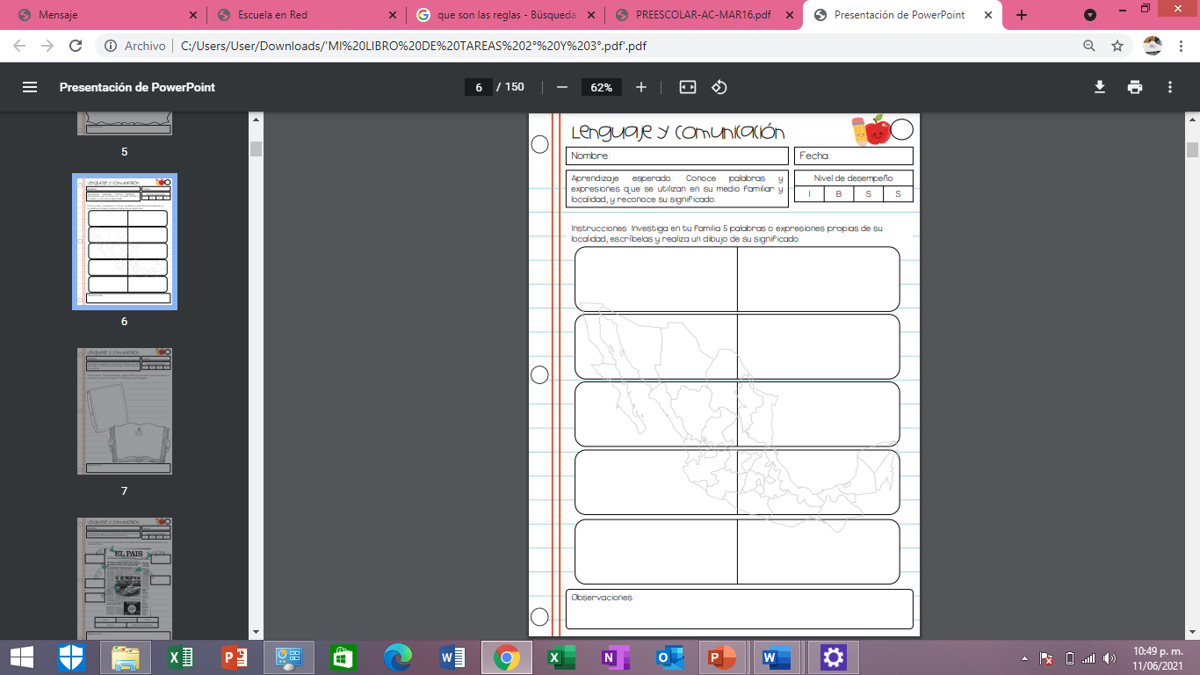

**JUEVES 17**

**2º CONTEO DE GOTAS DE LLUVIA**

**3º DADOS**

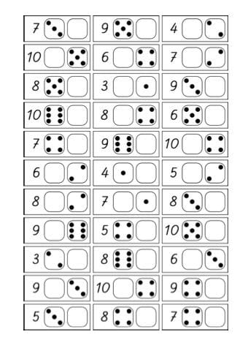

**MI NOMBRE**

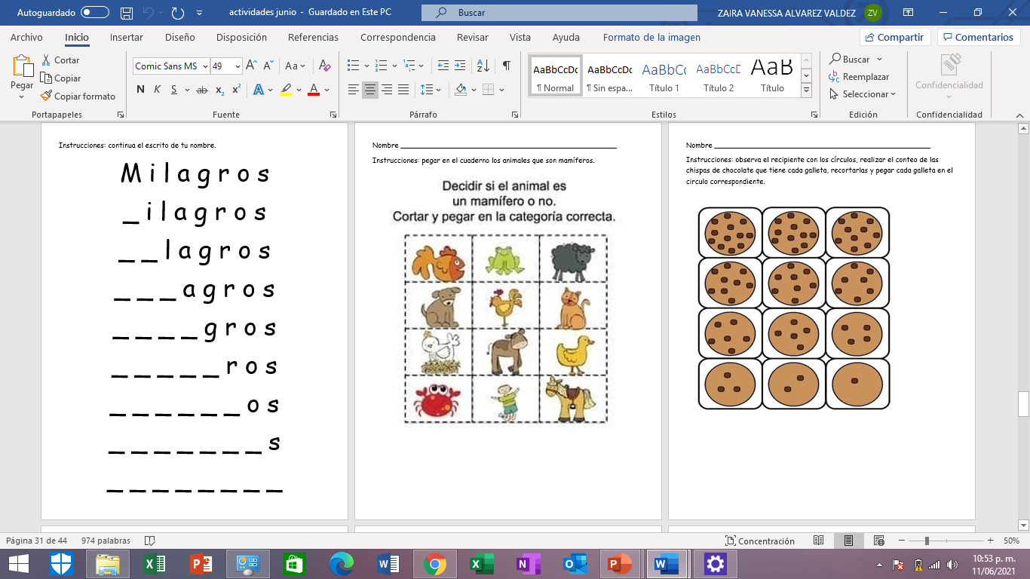

**VIERNES 18**

**CLASIFICAR MAMIFEROS**

**REGISTRO DE EVIDENCIAS DIARIAS**

|  |  |  |  |  |  |
| --- | --- | --- | --- | --- | --- |
| **NOMBRE DEL ALUMNO** | **LUNES** | **MARTES** | **MIERCOLES** | **JUEVES** | **VIERNES** |
|  |  |  |  |  |  |
|  |  |  |  |  |  |
|  |  |  |  |  |  |
|  |  |  |  |  |  |
|  |  |  |  |  |  |
|  |  |  |  |  |  |
|  |  |  |  |  |  |
|  |  |  |  |  |  |
|  |  |  |  |  |  |
|  |  |  |  |  |  |

**DESCRIPCIÓN DE LOGROS, DIFICULTADES Y RETROALIMENTACIÓN QUE SE HIZO DE FORMA DIARIA A LOS ALUMNOS**

|  |  |
| --- | --- |
| **DIA** | **DESCRPCION** |
| **LUNES** | **Alumno 1:**  **Alumno 2:**  **Alumno 3:**  **Alumno 4:**  **Alumno 5:** |
| **MARTES** | **Alumno 1:**  **Alumno 2:**  **Alumno 3:**  **Alumno 4:**  **Alumno 5:** |
| **MIERCOLES** | **Alumno 1:**  **Alumno 2:**  **Alumno 3:**  **Alumno 4:**  **Alumno 5:** |
| **JUEVES** | **Alumno 1:**  **Alumno 2:**  **Alumno 3:**  **Alumno 4:**  **Alumno 5:** |
| **VIERNES** | **Alumno 1:**  **Alumno 2:**  **Alumno 3:**  **Alumno 4:**  **Alumno 5:** |